«Утверждаю»
Директор школы _________
Качмазова О.А.
«___» ________ 20__ г.

План внеурочной деятельности
1-4 классов

Муниципального бюджетного общеобразовательного учреждения
«Основная общеобразовательная школа №2 имени Защитников Отечества с. Камбилеевское» муниципального образования Пригородный район Республики Северная Осетия-Алания

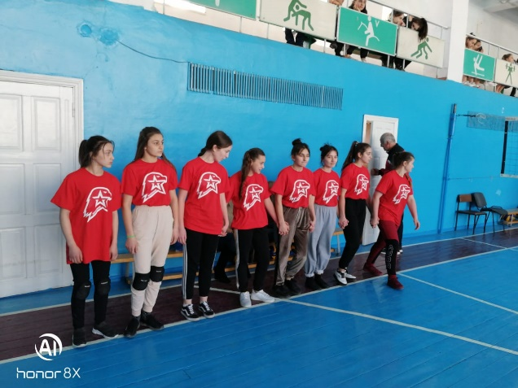

2022, Камбилеевское

Рабочие программы внеурочной деятельности, учебных модулей обеспечивают достижение планируемых результатов освоения программы начального общего образования и разрабатываются на основе требований ФГОС к результатам освоения программы начального общего образования.

Внеурочная деятельность в рамках реализации новых ФГОС – это образовательная деятельность, осуществляемая в формах, отличных от классно-урочной, и направленная на достижение планируемых результатов освоения начальной образовательной программы общего образования.

План внеурочной деятельности обеспечивает реализацию требований ФГОС начального общего образования и определяет общий и максимальный объем нагрузки обучающихся в рамках внеурочной деятельности, состав и структуру направлений и форм внеурочной деятельности по классам.
Внеурочная деятельность является составной частью учебно-воспитательного процесса и одной из форм организации свободного времени учащихся 1-4 классов. Организуется во внеурочное время для удовлетворения потребностей учащихся в содержательном досуге, их участии в самоуправлении и общественно-полезной деятельности, направлена на достижение планируемых результатов освоения образовательной программы.
Программы внеурочной деятельности сформированы с учётом пожеланий обучающихся и их родителей (законных представителей), согласованы на заседаниях школьных методических объединений и реализуются посредством различных форм организации (кружков, секций, творческих объединений).
Основными принципами организации внеурочной деятельности в МБОУ «ООШ 2 с. Камбилеевское являются:

− создание единой образовательной среды как механизма обеспечения полноты, целостности и преемственности образования;
_ развитие индивидуальности каждого ребенка;

- системная организация управления образовательным процессом.

Организация внеурочной работы в образовательном учреждении базируется на решении следующих задач:

- развитие индивидуальных способностей обучающихся через формирование предметных и метапредметных компетентностей посредством углубления и расширение основ знаний образовательных областей, заложенных в инвариантной части образовательного плана;

- духовно-нравственное воспитание школьников, формирование позитивных отношений ребенка к базовым ценностям нашего общества и социальной реальности в целом;

- формирование устойчивых мотивов и потребностей в бережном отношении к своему здоровью, развитие навыков организации здорового образа жизни;

- способствовать осуществлению воспитания благодаря включению детей в личностно  значимые творческие виды деятельности, в процессе которых формируются нравственные, духовные и культурные ценности подрастающего  поколения.

Содержание внеурочной деятельности сформировано с учетом запросов обучающихся и их родителей учитывает особенности, образовательные потребности и интересы обучающихся, организуется по направлениям развития личности: спортивно-оздоровительное, духовно-нравственное, социальное, общекультурное, обще интеллектуальное и обеспечивает реализацию всех этих направлений и предоставляет возможность выбора занятий внеурочной деятельности каждому обучающемуся .
Формы внеурочной деятельности предусматривают активность и самостоятельность учащихся; сочетают групповую и индивидуальную работу, обеспечивают гибкий режим занятий, переменный состав учащихся в группах.

На внеурочную деятельность обучающихся 1 - 4
классов отведено по 1 часу в неделю.

Структура плана внеурочной деятельности 1-4 классов соответствует требованиям новых ФГОС НОО и включает в себя следующие виды занятий внеурочной деятельности:

Направления | Планируемый личностный результат | Критерий сформированности
Духовно-нравственное | Сформированность личностных  универсальных учебных действий | Обучающийся понимает, принимает морально-этические ценности, оценивает в соответствии с ними свои поступки, планирует на основе ценностей свою дальнейшую жизнь
Социальное | Ценностное отношение к труду | Демонстрирует уважение к труду как способу самореализации.  Осваивает ручной, физический, общественно-полезный труд
 | Опыт участия в волонтерских практиках и социально ориентированных  проектах | Имеет практические достижения, которые зафиксировал в портфолио
 | Социально-культурный опыт учащихся | Развивает эстетическое сознание. Осваивает художественное наследие народов России (Осетии ). Соблюдает правила языковой культуры. Систематически читает и воспринимает чтение как средство познания
Общеинтеллек-туальное | Готовность продолжать образование на профильном уровне, выбрать профессию | Понимает собственные профессиональные склонности  и способности  Выполняет проекты по предметам
Физкультурно-  спортивное  и оздоровитель-ное | Сформированность культуры ЗОЖ и основ экологической культуры | Демонстрирует культуру здорового образа жизни в жизненной среде
внеурочные занятия проводятся в определённые дни и в определённые часы в соответствии с расписанием внеурочной деятельности, утверждённым приказом директора школы.

План внеурочной деятельности 1-4 классы (регулярные)
На 2022 – 2023 уч.год.

Направления внеурочной деятельности | Название кружка | класс | Кол-во  часов в неделю  (в году) | ФИО  педагога
Спортивно-оздоровительное | 1.Шахматы | 4 | 1 ч (34ч.) | Медоева  И.Б.
Общеинтеллек-  туальное | 1«Занимательная математика» | 1 | 1ч(34ч.) | Валиева  М.П.
Духовно-нравственное | - «Золотые руки не знают скуки» | 3 | 1ч(34ч.) | Дзукаева  М.Ф.
 | - «Тестопластика» | 2 | 1ч(34ч.) | Диамбекова  М.Т.

